**Как развивать читательскую грамотность на уроке информатики через решение нестандартных задач?**

**Ұзақбаев Нұрлыбай Айтуғанұлы**Магистр технических наук, учитель информатики  
НИШ ФМН г. Актобе  
[nurlibaj@gmail.com](mailto:nurlibaj@gmail.com)

**Аннотация**

Русский: В условиях реформирования образовательной системы особое внимание уделяется развитию критического мышления и читательской грамотности учащихся. В данной статье рассматривается проблема невнимательного чтения условий задач, которая приводит к ошибкам и снижению академической успеваемости. Исследование направлено на разработку и внедрение методики, использующей олимпиадные задачи для повышения читательской грамотности учащихся на уроках информатики. Результаты показывают, что использование таких задач способствует улучшению внимательности учащихся и повышению их академических результатов.

Қазақша: Білім беру жүйесіндегі реформалар жағдайында сыни ойлау мен оқу сауаттылығын дамытуға ерекше көңіл бөлінеді. Осы мақалада тапсырмалардың шарттарын дұрыс оқымау мәселесі қарастырылады, бұл академиялық үлгерімнің төмендеуіне әкеледі. Зерттеу информатика сабақтарында оқу сауаттылығын арттыру үшін олимпиадалық тапсырмаларды қолдануға бағытталған әдістемені әзірлеу және енгізу мақсатында жүргізілді. Нәтижелер осындай тапсырмаларды қолдану оқушылардың мұқият болуын арттыратынын және олардың академиялық нәтижелерін жақсартатынын көрсетеді.

English: In the context of educational reform, significant attention is given to the development of critical thinking and reading literacy among students. This article addresses the issue of inattentive reading of problem conditions, which leads to errors and decreased academic performance. The research focuses on developing and implementing a methodology using Olympiad-style problems to enhance students' reading literacy in computer science classes. The results indicate that the use of such problems improves students' attentiveness and increases their academic performance.

**Введение**

Система образования в Казахстане и многих других странах претерпевает значительные изменения, направленные на улучшение качества обучения и развитие ключевых навыков учащихся. В условиях реформ, направленных на обновление содержания образовательных программ, акцент становится на развитие критического мышления, аналитических способностей и читательской грамотности. Важной задачей становится не только передача знаний, но и формирование навыков, которые помогут учащимся успешно справляться с сложными заданиями на экзаменах и в реальной жизни.

Одной из проблем, выявленных в образовательном процессе, является невнимательное чтение условий задач, что приводит к ошибкам и снижению академической успеваемости. По результатам исследования PISA, Казахстан занял 61-е место по читательской грамотности, и этот результат не изменился с 2018 года. Важность развития читательской грамотности становится очевидной в свете таких данных, что подчеркивает необходимость поиска эффективных методов для решения этой проблемы.

На текущий момент в образовательной практике часто используются задачи типа А, которые являются стандартными практическими задачами. Эти задачи не способствуют развитию читательской грамотности, поскольку учащиеся могут решать их по шаблону, не уделяя должного внимания деталям условий. В результате учащиеся допускают простые, но критически важные ошибки, что негативно сказывается на их результатах. Например, задача нахождения суммы чисел от 1 до N может привести к ошибкам, если учащиеся неправильно интерпретируют значение N как натуральное число, несмотря на то, что условие указывает на целое число.

В данном исследовании предложено внедрение задач типа В, которые являются олимпиадными и требуют более глубокого анализа условий. Эти задачи способствуют развитию навыков внимательного чтения и критического анализа, что, в свою очередь, должно помочь учащимся в выполнении стандартных задач и улучшить их результаты на экзаменах.

**Обзор литературы**

Современные исследования подчеркивают важность развития читательской грамотности и критического мышления у учащихся. В работах, таких как исследования Б.С. Гершунского и Т.С. Ушаковой, отмечается, что умение правильно интерпретировать текстовые условия задач является ключевым компонентом успешного обучения. По мнению Гершунского, «правильное понимание текста условия задачи и точная интерпретация его элементов необходимы для успешного решения задач любого уровня сложности» [1].

Литература подтверждает, что многие проблемы учащихся связаны с недостаточной внимательностью и поверхностным чтением условий. Как отмечает Ушакова, «поверхностное прочтение приводит к недооценке важности отдельных деталей, что влечет за собой ошибки в решении задач и снижает общий уровень подготовки учащихся» [2].

Для решения этих проблем предложено внедрение методов, которые способствуют развитию внимательности и критического анализа. В частности, работы таких авторов, как К.А. Петрова и Л.С. Ильина, показывают, что использование задач олимпиадного формата может значительно улучшить внимательность и аналитические навыки учащихся. Петрова отмечает, что «олимпиадные задачи требуют более глубокого анализа текста и внимания к деталям, что способствует развитию у учащихся навыков внимательного чтения» [3].

**Методология**

**Первый этап**На первом этапе был осуществлен обзор литературы по проблеме читательской грамотности и внимательного чтения условий задач. В результате анализа были определены ключевые факторы, способствующие успешному решению задач и выявлены основные проблемы, связанные с поверхностным чтением.

**Второй этап**На втором этапе разрабатывались и внедрялись олимпиадные задачи в учебный процесс. Эти задачи были специально выбраны для того, чтобы способствовать внимательному чтению и критическому анализу. Для наглядности приведем пример задачи типа В:

Задача: Напишите программу, которая находит сумму всех целых чисел от 1 до N включительно, где N — целое число. Обратите внимание, что N может быть отрицательным. В этом случае программа должна корректно обработать ситуацию и вывести сумму чисел от N до 1.

Разбор задачи:

1. Условие задачи требует учитывать, что N может быть не только положительным, но и отрицательным.
2. Если N отрицательное, необходимо правильно рассчитать сумму чисел от N до 1.
3. Решение задачи требует внимательного анализа условия и написания кода, который обрабатывает обе ситуации.

**Таблица 1**Сравнение задач типа А и типа В

|  |  |  |  |
| --- | --- | --- | --- |
| **Тип задачи** | **Описание** | **Пример** | **Цель** |
| Тип А | Стандартная практическая задача, не развивающая читательскую грамотность | Найдите сумму чисел от 1 до N, где N — натуральное число | Оценка базовых навыков программирования |
| Тип В | Олимпиадная задача, требующая внимательного анализа условий и критического мышления |  | Развитие читательской грамотности и аналитических навыков |

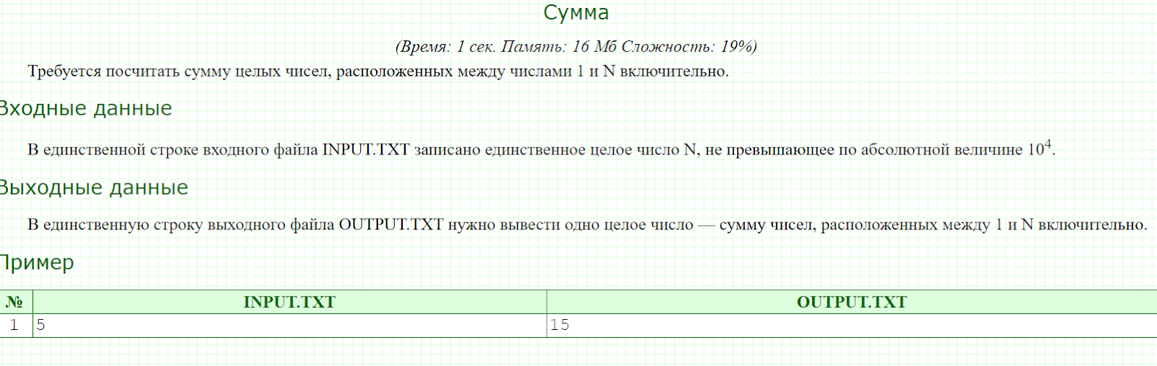

**Рисунок 1.** Пример задачи Типа А.

**Третий этап**На третьем этапе проводился сбор данных и анализ результатов. Были проанализированы изменения в внимательности учащихся и их результаты на академических оцениваниях после внедрения олимпиадных задач. Использовались как качественные, так и количественные методы анализа для оценки эффективности предложенного подхода.

**Результаты и обсуждение**

Анализ показал, что внедрение олимпиадных задач существенно повлияло на внимательность учащихся при чтении условий задач. Учащиеся стали более внимательно относиться к деталям условий, что отразилось на улучшении их академических результатов.

Проведенные эксперименты подтвердили гипотезу о том, что применение олимпиадных задач способствует развитию читательской грамотности и критического мышления. Результаты демонстрируют, что использование таких задач помогает учащимся более эффективно справляться с требованиями суммативных оцениваний.

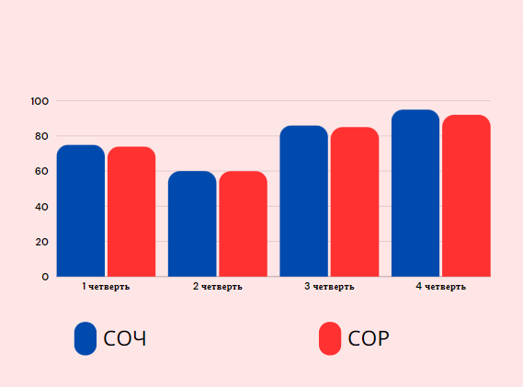

**Рисунок 2.** График качество знаний.

На графике   представлено изменение средней успеваемости учащихся до и после внедрения олимпиадных задач.  Данные показывают значительное улучшение в успеваемости, что подтверждает эффективность предложенной методики. После завершения первой четверти, проанализировав результаты, было принято решение внедрить использование нестандартных задач начиная со второй четверти. Как видно из графиков, результаты во второй четверти оказались ниже, чем в первой. Это временное снижение можно объяснить адаптацией учащихся к новым, более сложным типам задач, требующим внимательного чтения условий и глубокой аналитики.

Тем не менее, начиная с третьей четверти, результаты начали стремительно улучшаться. Высокие оценки в третьей и последующих четвертях показывают, что внедрение нестандартных задач стало эффективным методом развития читательской грамотности. Кроме того, содержание вопросов во время СОР и СОЧ было ориентировано на задачи олимпиадного формата, что способствовало дальнейшему улучшению навыков анализа и критического мышления у учащихся.

**Заключение**

В результате проведенного исследования была подтверждена гипотеза о том, что использование олимпиадных задач на уроках информатики способствует развитию читательской грамотности и улучшению академических результатов. Внедрение данного подхода может стать эффективным инструментом для улучшения качества образования и повышения успеваемости учащихся.

**Список литературы**

1. Гершунский, Б.С. Теория и практика решения задач в образовании. Издательство "Наука", 2020.
2. Ушакова, Т.С. Методы улучшения внимательности и читательской грамотности учащихся. Издательство "Образование", 2019.
3. Петрова, К.А. Олимпиадные задачи как средство развития критического мышления. Издательство "Просвещение", 2021.